Accessibility Report — familyInvite
Tarih: 01.04.2026 13:38 | Platform: ANDROID

Element ID | Page | Type | Label / Text | Value | Resource ID | Status | New Status
familyInvite_element_1 | MainActivity | EditText | Family Head | Family Head |  | ID Yok | ID Eklenecek (Waiting Dev)
familyInvite_element_2 | MainActivity | EditText | Select | Select |  | ID Yok | ID Eklenecek (Waiting Dev)
familyInvite_element_3 | MainActivity | ViewGroup | Management |  |  | ID Yok | ID Eklenecek (Waiting Dev)
familyInvite_element_4 | MainActivity | ViewGroup | Invite |  |  | ID Yok | ID Eklenecek (Waiting Dev)
familyInvite_element_5 | MainActivity | ViewGroup | Requests |  |  | ID Yok | ID Eklenecek (Waiting Dev)
familyInvite_element_6 | MainActivity | ViewGroup | Choose File |  |  | ID Yok | ID Eklenecek (Waiting Dev)
familyInvite_element_7 | MainActivity | ViewGroup | Take a Photo |  |  | ID Yok | ID Eklenecek (Waiting Dev)
familyInvite_element_8 | MainActivity | ViewGroup | Submit |  |  | ID Yok | ID Eklenecek (Waiting Dev)
familyInvite_element_9 | MainActivity | EditText | Enter | Enter | undefinedmembershipId | Undefined ID | ID Eklenecek (Waiting Dev)
familyInvite_element_10 | MainActivity | EditText | Enter | Enter | undefinedgivenName | Undefined ID | ID Eklenecek (Waiting Dev)
familyInvite_element_11 | MainActivity | EditText | Enter | Enter | undefinedsurname | Undefined ID | ID Eklenecek (Waiting Dev)
familyInvite_element_12 | MainActivity | ViewGroup |  |  | undefinedrelationType | Undefined ID | ID Eklenecek (Waiting Dev)
familyInvite_element_13 | MainActivity | ViewGroup |  |  | undefinedRelationSubtype | Undefined ID | ID Eklenecek (Waiting Dev)

📸 Ekran Görüntüsü
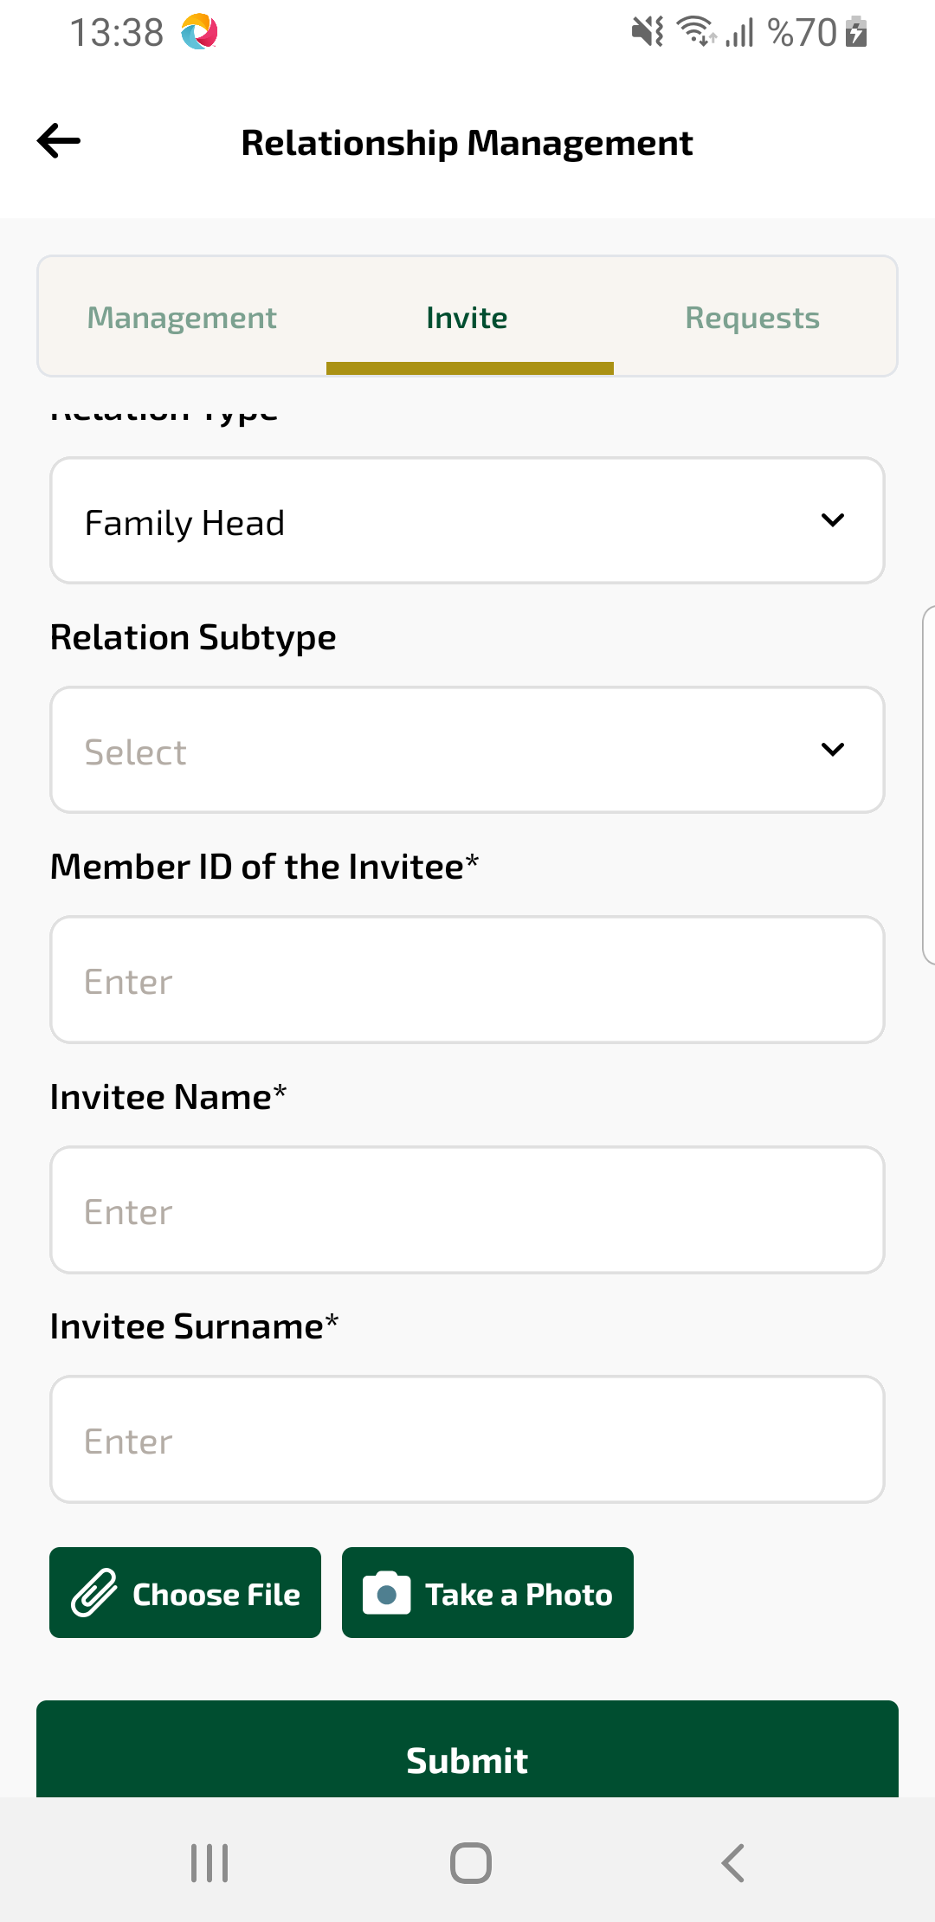
familyInvite sayfası ekran görüntüsü

